附件2

非公立医疗机构能力评价管理暂行办法

第一章 总则
第一条 为贯彻落实国家医药卫生体制改革精神，建立健全非公立医疗机构（以下简称医疗机构）综合评价体系与机制，推进非公立医疗行业自律和持续改进，提升医疗服务能力和管理水平，切实保障人民群众医疗安全，依据国务院《医疗机构管理条例》（国务院令第149号）、《医疗机构管理条例实施细则》（卫生部令第35号）、《国家卫生计生委关于修改〈细则〉的决定》（卫计委令第12号）及《医疗质量管理办法》（卫计委令10号）等法规，决定在非公立医疗机构推行能力评价工作，特制定本办法。
第二条 中国非公立医疗机构协会（以下简称协会）非公立医疗机构能力评价（以下简称能力评价）是指：由协会组织相关专家，根据评价标准，按照规定程序，对申报的医疗机构诚信、服务、建设、管理、质量等进行专业性、技术性综合评价活动。能力评价对象为非公立医疗机构协会会员单位，包括综合医院、中医医院、中西医结合医院、专科医院、康复医院、门诊部、诊所等。
第三条 能力评价结果分为三个等级，同类医疗机构评价等级由高到低依次分为五星级、四星级、三星级。其中，五星级医疗机构为标杆单位，四星级医疗机构为示范单位，三星级医疗机构为规范单位。
被评为三星、四星级医疗机构的，同时必须取得协会组织的非公立医疗机构信用评价AA等级（含）以上的资质；被评为五星级医疗机构的，同时必须取得协会组织的非公立医疗机构信用评价AAA等级的资质。
被授予五星级医疗机构的，同时推荐入选医疗机构行业品牌价值榜。
第四条 通过能力评价达到相应星级的医疗机构，由协会授予相应的星级医疗机构证书和牌匾（附件1）。
第五条 能力评价设置每3年为一个周期，证书与牌匾有效期为3年。有效期满，需续评的，应当提前6个月向协会提出书面申请，协会按程序重新组织评价。有效期满，未申请续评的医疗机构的原证书与牌匾不得继续使用，并在协会官网作失效公示。
第六条 能力评价坚持公平、公正、公开的原则，严格评价标准和质量要求，按照先易后难、循序渐进、逐步推开的方式展开。能力评价旨在以评促建、以评促改、评建结合、重在建设，培育一批管理规范、信用可靠、安全放心、群众满意的优质医疗机构，为广大人民群众提供多层次、多样化医疗健康服务。

第二章 组织机构与职责
第七条 协会设立非公立医疗机构信用评价与能力评价工作领导小组（以下简称评价领导小组），指导非公立医疗机构信用评价与能力评价工作，推动评价结果的社会应用。
第八条 评价领导小组下设信用评价与能力评价办公室（以下简称评价办公室），办公室设在协会医疗质量评价中心，负责评价的日常事务性工作。评价领导小组建立信用评价与能力评价专家库（以下简称评价专家库），并从评价专家库中遴选专家组成信用评价与能力评价专家委员会（以下简称评价委员会），负责能力评价现场初评意见的审议并确定受评医疗机构的能力星级。
第九条 评价专家库专家涵盖社会医学与卫生事业管理、临床医学、药学、护理、医技、财经管理、信用管理、法律等专业，由本人提出申请，经所在单位同意后报评价办公室按程序审核入库，由协会颁发聘书。
评价专家应当具备下列条件：
（一）熟悉国家有关法律法规和医药卫生政策，遵纪守法，坚持原则，实事求是，作风正派；
（二）热爱非公立医疗事业，热心为协会和会员单位服务；
（三）从事相关专业5年以上，具有副高级及以上技术职称并受聘工作3年以上；
（四）年龄在70岁以下，身体健康，胜任评价工作。
符合本条第（一）、（二）、（四）款规定条件并在医疗机构中层、高层从事管理工作5年以上的卫生管理人员也可以申请为评价专家。
第十条 评价委员会由临床医学、卫生事业管理、药学、护理、医技、财经管理、信用管理、法律等领域资深专家组成，共9~15人。其主要任务是对评价工作进行业务指导与审议，具体工作如下：
（一）承担评价工作的相关培训与咨询；
（二）组织和指导评价工作，审议评价结果；
（三）对评价工作出现的情况与问题向协会提出意见和建议；
（四）承担评价领导小组赋予的其它任务。
评价委员会根据能力评价工作需要可以委托评价专家组进行现场评价。根据受评单位的实际情况，评价专家组从评价专家库中随机遴选产生，每组5~11人，主要负责对受评单位的现场评价。
第十一条 评价专家参加评价业务知识培训后，方可参与对受评单位的现场评价工作。评价专家业务知识培训由评价办公室分期分批组织实施。
第十二条 评价专家享有下列权利：
（一）向评价委员会或协会（评价领导小组）提出工作意见和建议；
（二）在评价委员会组织的评价会议或评价活动中，发表个人意见和保留意见；
（三）了解与评价工作任务和内容相关的文件、资料和信息；
（四）领取有关报酬等待遇。
第十三条 评价专家承担下列义务：
（一）遵守本办法，承担评价委员会分配或交办的相关工作任务，执行评价委员会决议；
（二）履行职责，科学公正，实事求是，秉公办事；
（三）遵守保密和廉洁规定，不得擅自泄露不应公开的评价信息，严禁收受受评单位的财物或谋取其他不正当利益；
（四）评价专家与受评单位存在直接或间接利害关系的，应当主动回避；
（五）评价专家应当全程参加现场评价工作，不得中途退出；确因特殊情况需要中途退出的，应当向组长请假，待代替专家到位工作交接完成后，请假专家方可离组；
（六）积极参加协会和评价委员会组织的专项会议等活动，提供相关资料和学术研究成果，为行业发展提供技术支持。
第十四条 评价专家实行聘任制，由协会（评价领导小组）按照标准和程序聘任，聘期为3年，聘任期满，自行解聘，可以按程序申请连任。
第十五条 评价专家有下列情形之一的，经协会（评价领导小组）批准，可以提前解聘：
（一）不能正常履行工作职责的；
（二）本人要求退出的；
（三）收受受评单位财物或谋取其他不正当利益的；
（四）违反本办法的；
（五）违反法律被追究刑事责任的。
第十六条 协会（评价领导小组）建立能力评价定期通报制度和档案管理制度，及时向国家发改委、卫生计生委、民政部、商务部等部委通报评价工作进展及评价结果，提供档案查询服务。

第三章 申报、审核与评定
第十七条 申报能力评价的医疗机构应当符合下列基本条件：
（一）具有必备的床位、人员、设备、设施及良好的诊疗环境；
（二）医疗机构运营正常且连续运营时间3年（含）以上；
（三）医院3年内无重大事故（含医疗事故）、无严重违法违规行为记录（以行政处罚书为准）、无造成重大社会不良影响的事件发生；
（四）医院评价周期内不良执业行为每年年内积分未超6分；患者满意度在90%以上，社会声誉良好。
第十八条 参评医疗机构应当登录协会行业信用评价平台（PJ.cnmia.org），填报《中国非公立医疗机构协会会员单位能力评价申报表》（附件2）并下载打印，经医疗机构法定代表人签字和加盖公章，并经所在省（自治区、直辖市）非公立医疗机构协会审核后，报评价办公室。省（自治区、直辖市）未成立非公立医疗机构协会的，医疗机构可以直接向评价办公室申报。
第十九条 审核工作应当符合下列程序：
（一）省（自治区、直辖市）非公立医疗机构协会受理后应当在15个工作日内进行严格审核并报评价办公室。
（二）评价办公室收到《中国非公立医疗机构协会会员单位能力评价申报表》及相关材料后，应当在10个工作日内对申报材料进行审核，在协会官方网站能力评价专栏或向申报单位发布是否受理通知书，不予受理的应当说明理由。
第二十条 能力评价工作应当符合下列程序：
（一）经审核符合评价基本条件的，评价办公室应当提前7个工作日通知申报单位现场评价的时间、人员等信息。
（二）评价办公室组织评价专家组代表评价委员会深入被评价单位进行现场评价。
（三）现场评价组可以设领队和组长各1名，配备1~2名工作人员，主要负责评价专家组的工作指导与保障。
（四）现场评价时间一般不超过3天，采取听取被评价单位负责人汇报、查阅资料、实地检查、跟班作业、医患访谈、现场考核等方式进行。
（五）现场评价结束前，评价专家应当及时进行评分、汇总，提出评价意见。评价专家组应当及时召开会议，汇总并通过评价报告并组织参评专家逐一签字确认。最后，组织被评价单位进行反馈讲评。
评价意见和报告应当包括下列内容：
1.评价概况及对被评价单位的总体评价；
2.被评价单位在诚信、服务、建设、管理中的亮点；
3.被评价单位存在的主要问题及改进意见、建议；
4.评价各项指标得分及总分。
（六）现场评价结束后，评价专家组评价意见和报告应当及时报评价办公室，经评价委员会审议后报协会（评价领导小组）审核。审核内容包括评价程序是否规范、要素是否全面、评分是否合理、资料是否齐全等。
（七）经评价委员会审议通过可以授予能力评价星级医疗机构的，协会应当在官方网站向社会公示，公示期限为7个工作日。公示期限内，收到书面异议的，评价领导小组应当组织调查核实或再审核，必要时提交评价委员会复议；公示期满，未收到书面异议的，评价领导小组履行审批程序予以确认，在协会官方网站向社会正式公布，并适时组织颁发证书和牌匾。

第四章 跟踪与管理
第二十一条 星级医疗机构应当持续加强建设与管理，不断提升服务能力、医疗质量与管理水平，接受评价委员会组织的不定期抽查和考核。
第二十二条 评价领导小组应当建立不定期重点考核评估的反馈制度，对已提出的问题和异议及时组织抽查和考核，提出限期整改建议并通知星级医疗机构，也可以组织评价专家组进行现场复评。星级医疗机构应当按时上报整改情况书面报告，保持星级医疗机构的品质。
第二十三条 星级医疗机构发生违法违规事件、重大事故（含医疗事故）、严重社会不良影响事件，一经查实或者现场复核不通过的，经评价领导小组核准后，给予降低直至取消星级医疗机构称号处理，通报评价委员会审议备案。处理结果将在协会官方网站公布。
第二十四条 评价办公室应当定期举办医疗机构能力评价工作培训，尤其是对申请评价但未通过评价的单位进行专项培训，组织专家进行重点帮带和指导。举办医疗机构能力评价工作培训可以按照国家有关规定适当收取费用。
第二十五条 评价领导小组应当定期组织评价专家进行培训和工作交流，完善评价标准与评价程序，提高评价工作质量与水平。

第五章 附则
第二十六条 本办法由中国非公立医疗机构协会负责解释。
第二十七条 本办法自发布之日起实施。

附件：
2-1星级医疗机构证书及牌匾式样
2-2中国非公立医疗机构协会会员单位能力评价申报表

附件2-1-1
星级医疗机构证书封面样式
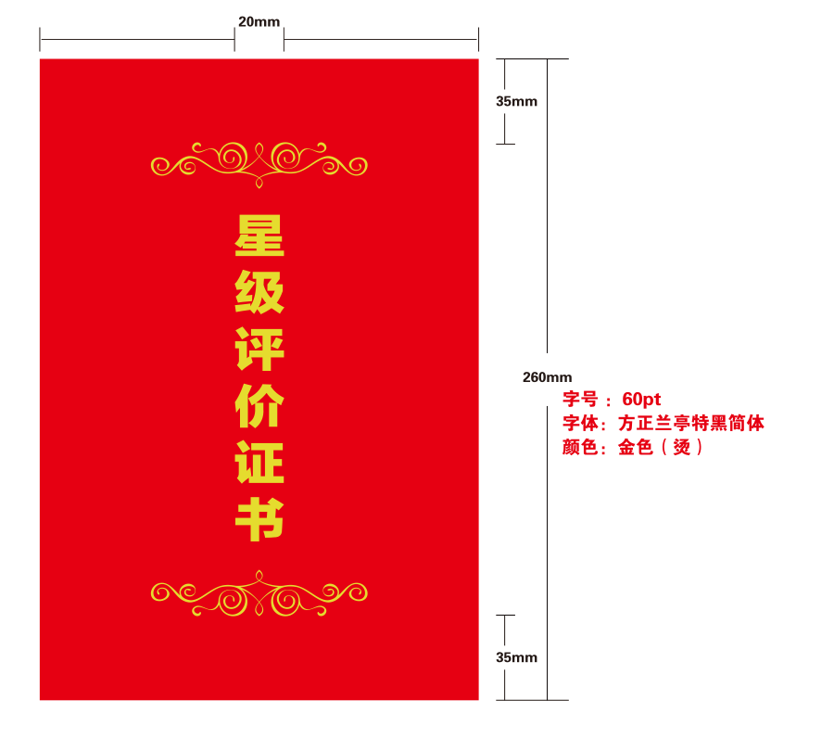

材质：红色绒布、荷兰版
工艺：红色绒布裱糊荷兰
规格：260mm×180mm

附件2-1-2

能力星级医疗机构证书内页样式
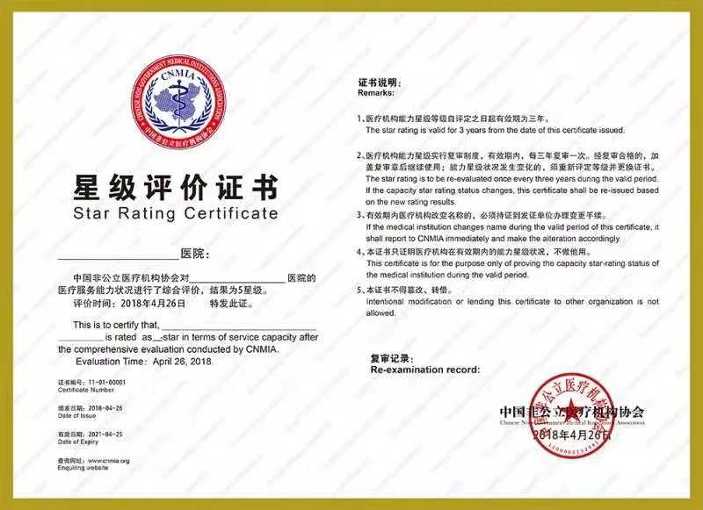

材质：157g铜版纸
工艺：四色印刷
规格：260mm×360mm

附件2-1-3

星级医疗机构牌匾样式
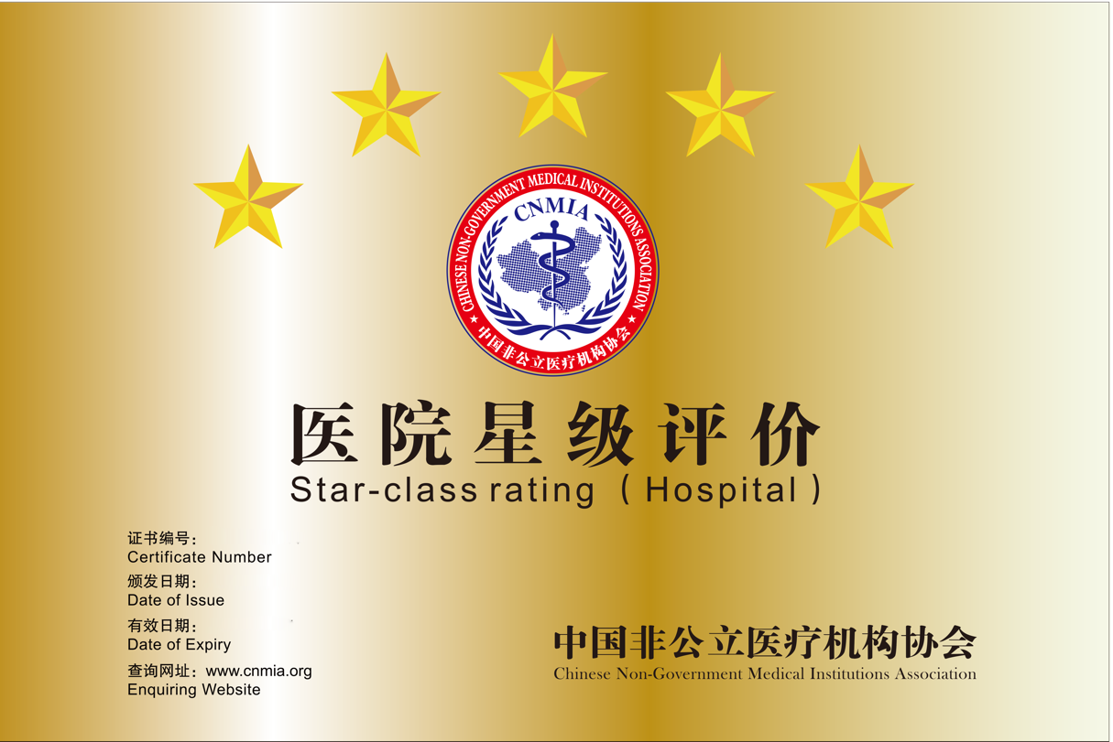

材质：拉丝铜牌
工艺：腐蚀、添漆
规格：400mm×600mm
注：“医疗机构评价与医院（门诊部、诊所）、”之间的空白
处标注能力评价结果，如★★★、★★★★、★★★★★标识。

附件2-2

中国非公立医疗机构协会会员单位
能力评价申报表

单位名称：（盖章）
通讯地址： 省(市) 区（县、市）
邮政编码：
单位传真： 单位邮箱：
单位负责人: 联系电话：
单位联系人： 联系人手机：
联系人邮箱：
申报日期：

中国非公立医疗机构协会评价办公室

填写说明

一、本表须用中文一式叁份使用A4普通纸张打印填报，申报表中限于该栏目篇幅大小而需另页列明的可添页或另附附件打印填写，左侧装订成册（不要采用胶圈、文件夹等带有突出棱边的装订方式）。
二、凡根据《非公立医疗机构能力评价管理暂行办法》、《非公立医疗机构能力评价标准》进行自查后认为自身条件符合申报基本条件的均可填报。
三、请按本《填写说明》的要求实事求是，逐条认真填写完整信息，不得空项、漏项，如单位实际情况与表中列示情况不同，须填“无”。
四、医疗机构名称须与医疗机构执业许可证上的名称及所盖公章一致，否则无效。
五、在填写医疗机构的财务状况、面积、日期、床位数、椅位数、积分、人数等项目时，需要填写数字时须用阿拉伯数字填写。
六、填表时需在表格里的□中进行选择时，请在选中的□内打“√”。
七、填写科室设置时，应全面填写本单位的临床、医技科室的设置以及业务项目的开展情况。
八、填写获得其他荣誉情况时，除填写单位获得荣誉外，还可填写单位成员担任各级人大代表、政协委员的情况。
九、填写获得省部级、地市级以上文明单位、其他荣誉情况、获得JCI、ISO、CAP或地市级以上技监部门等质量管理认证机构认证情况、参加各级各类专业质控督查情况时，请随表附上相关文件、证书或督查结果的复印件。
十、门诊次均费用、住院次均费用、平均住院天数计算公式：
全年门诊医疗费用总数（元）
门诊次均费用=
全年门诊诊疗人次总数
门诊医疗费用包括：挂号费、药费、检查费、治疗费等门诊收入。
住院次均费用=
全年出院者住院医疗费用总数（元）
全年出院总人数
住院医疗费用包括：住院费、药费、手术费、检查费、治疗费等住院收入。
平均住院天数=
出院者占用总床日数
出院人数
十一、填报情况时间跨度为申报前3年。

一、医疗机构基本情况
医疗机构名称（全称）
投资机构名称
投资机构情况简介（可添加附页）

投资企业法定代表人 | 姓名： 性别：□男□女 |  |  |  |  |  |  |  | 医疗机构法定代表人 |  |  | 姓名： 性别：□男□女
 | 年龄： 专业： |  |  |  |  |  |  |  |  |  |  | 年龄： 专业：
 | 职务： 职称： |  |  |  |  |  |  |  |  |  |  | 职务： 职称：
 | 培训经历及学历(位) |  |  |  |  |  |  |  |  |  |  | 培训经历及学历（位）
医疗机构注册资本： 万元 |  |  |  |  |  |  |  | 医疗机构固定资产： 万元
设置批准日期： 年 月 |  |  |  |  |  |  |  |  |  | 开业日期： 年 月
占地面积： m² |  | 建筑面积： m² |  |  |  |  |  |  |  |  |  |  | 其中业务用房面积： m²
医疗机构用房产权情况：□自行购置□租赁
医疗机构类别：□医院□门诊部  □诊所□其他 |  |  |  |  |  |  |  |  |  |  | 专科特色（综合性医疗机构填写）  专科名称（专科医疗机构填写）
科室设置情况（可添加附页）：

服务方式：□门诊□急诊□住院□家庭病床□体检□其他
核定床位数： 张 |  |  | 开放床位数： 张 |  |  |  |  |  |  |  |  |  |  | 牙科诊疗椅数： 张
医疗机构建立党组织情况：
□单独建立党组织（支部、小组）□联合建立党组织（支部、小组）
□尚未建立
党员人数： 人
医疗机构建立工会组织情况：
□单独建立□联合建立□尚未建立
医疗机构性质：  □营利性□非营利性 |  |  |  |  |  |  |  |  |  |  | 医疗机构投资方式：  □中资□境外独资  □中外合资□中外合作
医保定点医疗机构：□是□否 |  |  |  |  |  |  |  |  |  |  | 新农合定点医疗机构：□是□否
教学医院：□是□否  附属医院：□是□否 |  |  |  |  |  |  |  |  |  |  | 规范化培训基地：□是□否  专科医师培训基地：□是□否  基地名称：
文明单位获得情况：□国家级□省部级□地市级□尚未获得
获得荣誉情况简介（可添加附页并另附附件）：

获JCI、ISO、CAP或地市级以上技监部门等质量管理认证机构认证情况简介（可添加附页并另附附件）：

_____年不良执业行为积分： 分 |  |  |  | _____年不良执业行为积分： 分 |  |  |  |  |  |  |  |  |  |  | _____年不良执业行为  积分： 分
评价周期内不良执业行为扣分原因及卫生计生行政部门处罚情况简介（可添加附页）：

评价周期内  医疗纠纷发生数： 起 |  |  |  |  |  |  | 评价周期内  鉴定为医疗事故数： 起
诉讼途径解决 起 |  |  |  |  | 行政部门解决 起 |  |  |  |  |  |  |  |  |  |  | 第三方协调处理、自行协商解决 起
每起医疗事件发生、处理及签订主要情况（可添加附页）：

二、医疗机构人员情况
员工总数： 名 |  | 医生人数： 名 |  |  | 药学人数： 名 |  |  | 护理人数: 名
医技人数: 名 |  |  | 行管人数: 名 |  |  |  | 后勤人数: 名
第一、注册执业地点在本院医生数: 名 |  |  |  |  |  |  | 正高 名 副高 名  中级 名 初级 名
第二、三注册执业地点在本院医生数: 名 |  |  |  |  |  |  | 正高 名 副高 名  中级 名 初级 名
医院  总经理 | 姓名: 性别：□男□女 |  |  | 院长 |  | 姓名: 性别:□男□女
 | 年龄： 专业: |  |  |  |  | 年龄: 专业:
 | 职称： 学历(位): |  |  |  |  | 职称： 学历(位)：
 | 任现职时间： 年 月 |  |  |  |  | 任现职时间： 年 月
领导体制
□总经理负责制□院长负责制
□其他 （填写）
医务部门负责人 | 姓名: 性别:□男□女 |  |  | 护理部门负责人 |  | 姓名: 性别:□男□女
 | 年龄: 专业: |  |  |  |  | 年龄: 专业:
 | 职称: 学历(位): |  |  |  |  | 职称: 学历(位):
 | 任现职时间： 年 月 |  |  |  |  | 任现职时间： 年 月

临床科室负责人情况简介
姓名 | 性别 | 年龄 | 专业 | 职称 | 任职时间
注：可添加附页
三、医疗机构业务开展情况（统计年限近三年）
项目 | 年 | 年 | 年
门诊（人次）
住院人次（人次）
手术（人次）
门诊次均费用
（元/人次）
平均住院天（天）
住院日均费用
（元/床日）
业务收入（万元）
业务支出（万元）
门诊与出院诊断
符合率（%）
手术前后诊断
符合率（%）
入院与出院诊断
符合率（%）
手术并发症
发生率（%）
入院三日
确诊率（%）
住院治愈率（%）

国家临床重点专科建设项目：  □是□否  若“是”，专利或专业专科名称： |  | 省级临床重点专科建设单位：  □是□否  若“是”，现有___个重点专科，  分别是：  地方级临床重点专科建设单位：  □是□否  若“是”，现有____个重点专科，分别是：
放射科业务开展情况：□是□否  现投入使用的主要放射设备是：  目前拥有放射科医师 名，技师 名 |  | 超声科业务开展情况：□是□否  现投入使用的主要超声设备是：  目前拥有超声医师 名，技师 名
检验科业务开展情况：□全部外包□部分外包□自行开展
自行开展业务种类：  □临床体液、血液  □临床化学检验  □临床免疫、血清学  □细胞分子遗传学  □临床微生物学 | 外包业务种类：  □临床体液、血液  □临床化学检验  □临床免疫、血清学  □细胞分子遗传学  □临床微生物学
目前拥有检验专业技术人员 名
病理科业务：□全部外包□部分外包□自行开展□不开展
目前拥有病理科医师 名，病理技术和辅助人员 名
参加各级各专业质控督查及评价情况（可添加附页并附附件）：

四、10万元以上医疗仪器设备情况（按购进价排序）
名称 | 出厂年份 | 数量 | 购进价  （万元） | 备注

五、星级医疗机构创建工作的主要成绩与感悟
1.星级医疗机构创建工作情况（主要做法与成绩、经验与体会、问题与打算及意见建议）
2.各项规章制度的建立与执行情况
要求：根据本单位实际情况建立健全各种制度、职责、诊疗常规、操作规范、技术标准、工作流程的情况（可添页或另附本单位制订的各项规章制度的清单作为附件）。
3.医院诚信、服务、建设、管理的成功做法、体会及亮点
4.医、教、研、保（健）、社（区卫生）、康（复）工作取得的亮点
5.医院诚信、服务、建设和管理中存在的主要问题或不足及改进意见
六、申报单位意见
上述信息完全属实，本单位自愿申报参加由中国非公立医疗机构协会组织的非公立医疗机构能力评价工作。

单位法定代表人签字：（申报单位盖章）
年 月 日
七、申报单位所在省（自治区、直辖市）非公立医疗机构协会或相关行业组织意见

（公章）
年 月 日
八、中国非公立医疗机构协会信用评价与能力评价办公室意见

（公章）
年 月 日

